UNIVERSIDAD NACIONAL DE SAN AGUSTÍN
FACULTAD DE INGINIERÍA DE PRODUCCIÓN Y SERVICIOS
ESCUELA PROFESIONAL DE CIENCIA DE LA COMPUTACIÓN



Curso:
Base de Datos II
Proyecto: Simulador de base de datos
Profesor: Ernesto Suarez
Integrantes:
*Ccopa Hancco, Daniela
*Espinel Quispe, Ingrit Sally
*Diaz Ventura,Efrain Noel
*Tamo Turpo, David

Investigacion para el Proyecto
Tablas Hash
Una tabla hash, matriz asociativa, hashing, mapa hash, tabla de dispersión o tabla fragmentada es una estructura de datos que asocia llaves o claves con valores. La operación principal que soporta de manera eficiente es la búsqueda: permite el acceso a los elementos (teléfono y dirección, por ejemplo) almacenados a partir de una clave generada (usando el nombre o número de cuenta, por ejemplo). Funciona transformando la clave con una función hash en un hash, un número que identifica la posición donde la tabla hash localiza el valor deseado.
Las tablas hash se suelen implementar sobre vectores de una dimensión, aunque se pueden hacer implementaciones multi-dimensionales basadas en varias claves. Como en el caso de los arrays, las tablas hash proveen tiempo constante de búsqueda promedio O(1), sin importar el número de elementos en la tabla. Sin embargo, en casos particularmente malos el tiempo de búsqueda puede llegar a O(n), es decir, en función del número de elementos.
Comparada con otras estructuras de arrays asociadas, las tablas hash son más útiles cuando se almacenan grandes cantidades de información.
Las tablas hash almacenan la información en posiciones pseudo-aleatorias, así que el acceso ordenado a su contenido es bastante lento. Otras estructuras como árboles binarios auto-balanceables tienen un tiempo promedio de búsqueda mayor (tiempo de búsqueda O(log n)), pero la información está ordenada en todo momento.

* Insercción
La forma de implementar en función esta operación es pidiendo la llave y el valor, para con estos poder hacer la inserción del dato.
- Para almacenar un elemento en la tabla hash se ha de convertir su clave a un número. Esto se consigue aplicando la función resumen (hash)a la clave del elemento.
- El resultado de la función resumen ha de mapearse al espacio de direcciones del vector que se emplea como soporte, lo cual se consigue con la función módulo. Tras este paso se obtiene un índice válido pzara la tabla.
- El elemento se almacena en la posición de la tabla obtenido en el paso anterior.
  - Si en la posición de la tabla ya había otro elemento, se ha producido una colisión. Este problema se puede solucionar asociando una listaa cada posición de la tabla, aplicando otra función o buscando el siguiente elemento libre. Estas posibilidades han de considerarse a la hora de recuperar los datos.
* Busqueda:
La forma de implementar en función esta operación es pidiendo la llave y con esta devolver el valor.
- Para recuperar los datos, es necesario únicamente conocer la clave del elemento, a la cual se le aplica la función hash.
- El valor obtenido se mapea al espacio de direcciones de la tabla.
- Si el elemento existente en la posición indicada en el paso anterior tiene la misma clave que la empleada en la búsqueda, entonces es el deseado. Si la clave es distinta, se ha de buscar el elemento según la técnica empleada para resolver el problema de las colisiones al almacenar el elemento.
La mayoría de las implementaciones también incluyen la función de borrar a la cual se le envía una llave que deberá eliminar. También se pueden ofrecer funciones como iteración en la tabla, crecimiento y vaciado. Algunas tablas hash permiten almacenar múltiples valores bajo la misma clave.
Para usar una tabla hash se necesita:
- Una estructura de acceso directo (normalmente un array).
- Una estructura de datos con una clave
- Una función hash cuyo dominio sea el espacio de claves y su imagen (o rango) los números naturales.

Prácticas recomendadas para las funciones hash
Una buena función hash es esencial para el buen rendimiento de una tabla hash. Las colisiones son generalmente resueltas por algún tipo de búsqueda lineal, así que si la función tiende a generar valores similares, las búsquedas resultantes se vuelven lentas.
En una función hash ideal, el cambio de un simple bit en la llave (incluyendo el hacer la llave más larga o más corta) debería cambiar la mitad de los bits del hash, y este cambio debería ser independiente de los cambios provocados por otros bits de la llave. Como una función hash puede ser difícil de diseñar, o computacionalmente cara de ejecución, se han invertido muchos esfuerzos en el desarrollo de estrategias para la resolución de colisiones que mitiguen el mal rendimiento del hasheo. Sin embargo, ninguna de estas estrategias es tan efectiva como el desarrollo de una buena función hash de principio.

Resolución de colisiones
Si dos llaves generan un hash apuntando al mismo índice, los registros correspondientes no pueden ser almacenados en la misma posición. En estos casos, cuando una casilla ya está ocupada, debemos encontrar otra ubicación donde almacenar el nuevo registro, y hacerlo de tal manera que podamos encontrarlo cuando se requiera.
Para dar una idea de la importancia de una buena estrategia de resolución de colisiones, considerese el siguiente resultado, derivado de la paradoja de las fechas de nacimiento. Aun cuando supongamos que el resultado de nuestra función hash genera índices aleatorios distribuidos uniformemente en todo el vector, e incluso para vectores de 1 millón de entradas, hay un 95% de posibilidades de que al menos una colisión ocurra antes de alcanzar los 2.500 registros.
Hay varias técnicas de resolución de colisiones, pero las más populares son encadenamiento y direccionamiento abierto.

Otras estructuras revisadas:
Map en c++
Map es un contenedor asociativo para contener en orden una
lista de parejas de valores únicos asociados como clave/valor.

En orden de poder crear objetos maps en nuestros programas deberemos incluir
el uso de la clase map mediante la expresion: #include <map>

Otro aspecto que se debe de entender acerca de la estructura map es que esta está organizada para contener elementos asociados en parejas, de ahi, la necesidad de entender el comportamiento de la plantilla pair.

B-tree
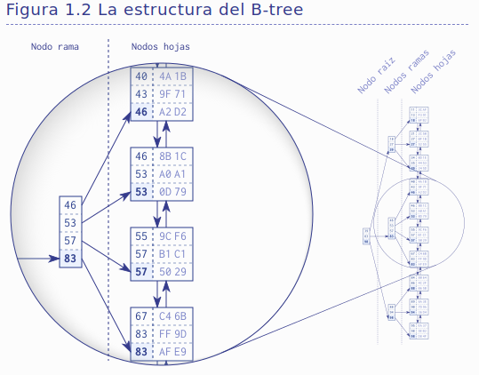
Los nodos hojas del índice están almacenados en un orden aleatorio, es decir su posición en el disco no corresponde a la posición lógica según el orden del índice. Es lo mismo que una guía telefónica con las hojas mezcladas. Si buscas “Sánchez” pero primero abres la guía telefónica por “Rodríguez”, nada nos asegura que Rodríguez siga a Sánchez. Una base de datos necesita una segunda estructura para encontrar rápidamente los datos dentro de las hojas mezcladas: un árbol de búsqueda equilibrado, o sea, un B-Tree.

Transacciones y concurrencia

Cliente-Servidor
Definición:
Sistema donde el cliente es una máquina que solicita un determinado servicio y se denomina servidor a la máquina que lo proporciona. Los servicios pueden ser:
- Ejecución de un determinado programa.
- Acceso a un determinado banco de información.
- Acceso a un dispositivo de hardware.
Es un elemento primordial, la presencia de un medio físico de comunicación entre las máquinas, y dependerá de la naturaleza de este medio la viabilidad del sistema.
Categorías de Servidores:
A continuación se presenta una lista de los servidores más comunes:
- Servidores de archivos.- Proporciona archivos para clientes. Si los archivos no fueran tan grandes y los usuarios que comparten esos archivos no fueran muchos, esto sería una gran opción de almacenamiento y procesamiento de archivos. El cliente solicita los archivos y el servidor los ubica y se los envía.
- Servidores de Base de Datos.- Son los que almacenan gran cantidad de datos estructurados, se diferencian de los de archivos pues la información que se envía está ya resumida en la base de datos. Ejemplo: El Cliente hace una consulta, el servidor recibe esa consulta (SQL) y extrae solo la información pertinente y envía esa respuesta al cliente.
- Servidores de Software de Grupo.- El software de grupo es aquel, que permite organizar el trabajo de un grupo. El servidor gestiona los datos que dan soporte a estas tareas. Por ejemplo: almacenar las listas de correo electrónico. El Cliente puede indicarle, que se ha terminado una tarea y el servidor se lo envía al resto del grupo.
- Servidores WEB.- Son los que guardan y proporcionan Páginas HTML. El cliente desde un browser o link hace un llamado de la página y el servidor recibe el mensaje y envía la página correspondiente.
- Servidores de correo.- Gestiona el envío y recepción de correo de un grupo de usuarios (el servidor no necesita ser muy potente). El servidor solo debe utilizar un protocolo de correo.
- Servidor de objetos.- Permite almacenar objetos que pueden ser activados a distancia. Los clientes pueden ser capaces de activar los objetos que se encuentran en el servidor.
- Servidores de impresión.- Gestionan las solicitudes de impresión de los clientes. El cliente envía la solicitud de impresión, el servidor recibe la solicitud y la ubica en la cola de impresión, ordena a la impresora que lleve a cabo las operaciones y luego avisa a la computadora cliente que ya acabo su respectiva impresión.
- Servidores de aplicación.- Se dedica a una única aplicación. Es básicamente una aplicación a la que pueden acceder los clientes.
Componentes de Software:
Se distinguen tres componentes básicos de software:
- Presentación.- Tiene que ver con la presentación al usuario de un conjunto de objetos visuales y llevar a cabo el procesamiento de los datos producidos por el mismo y los devueltos por el servidor.
- Lógica de aplicación.- Esta capa es la responsable del procesamiento de la información que tiene lugar en la aplicación.
- Base de datos.- Esta compuesta de los archivos que contienen los datos de la aplicación.

Arquitecturas Cliente / Servidor
A continuación mostramos las arquitecturas cliente-servidor más populares:

CLIENTE/SERVIDOR DE TRES CAPAS
Clasificación de los sistemas cliente servidor:
A continuación mostramos la clasificación de de los sistemas cliente/servidor de acuerdo al nivel de abstracción del servicio que ofrecen:
- 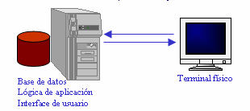
- Representación distribuida.- La interacción con el usuario se realiza en el servidor, el cliente hace de pasarela entre el usuario y el servidor.
- 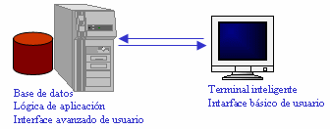
- Representación Remota.-La lógica de la aplicación y la base de datos se encuentran en el servidor. El cliente recibe y formatea los datos para interactuar con el usuario.
- 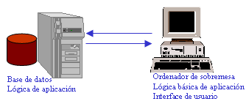
- Lógica Distribuida.- El cliente se encarga de la interacción con el usuario y de algunas funciones triviales de la aplicación. Por ejemplo controles de rango de campos, campos obligatorios, etc. Mientras que el resto de la aplicación, junto con la base de datos, están en el servidor.
- 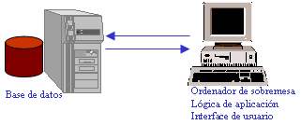
- Gestión Remota de Datos.- El cliente realiza la interacción con el usuario y ejecuta la aplicación y el servidor es quien maneja los datos.

- 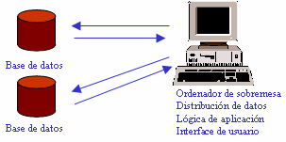
- Base de Datos Distribuidas.- El cliente realiza la interacción con el usuario, ejecuta la aplicación, debe conocer la topología de la red, así como la disposición y ubicación de los datos. Se delega parte de la gestión de la base de datos al cliente.
- Cliente servidor a tres niveles.- El cliente se encarga de la interacción con el usuario, el servidor de la lógica de aplicación y la base de datos puede estar en otro servidor.
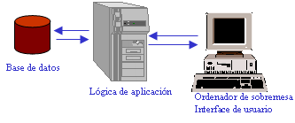

Pruebas de Concurrencia

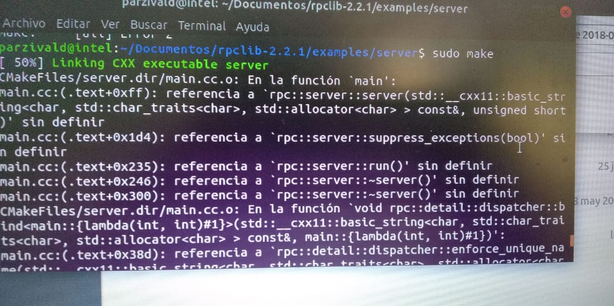
Se realizo algunas pruebas RPC live para realizar la concurrencia en nuestro motor de base de datos.

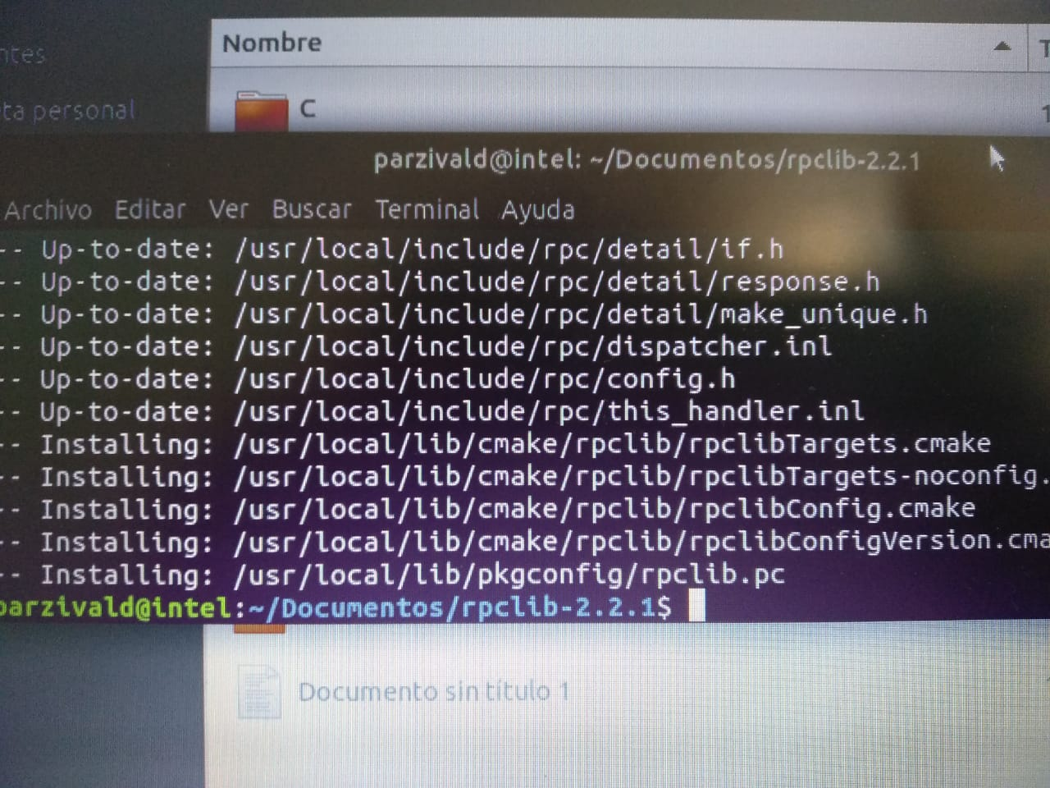

Funcionamiento

Nuestro motor de Base de datos primero Indexamos y binarizamos nuestro data con los programas: job_events.cpp
machine_events.cpp
machine_attributes.cpp
task_constraints.cpp

Explicación Codigo

Maquinas1 | Tablas
SErver0 | Machine ATributes y Task Constraints
Server1 | Jobe Events y Machine Events
Cliente

Muestramos toda las Binarizacion y El Index. Que nos boto compilar cada archivo.

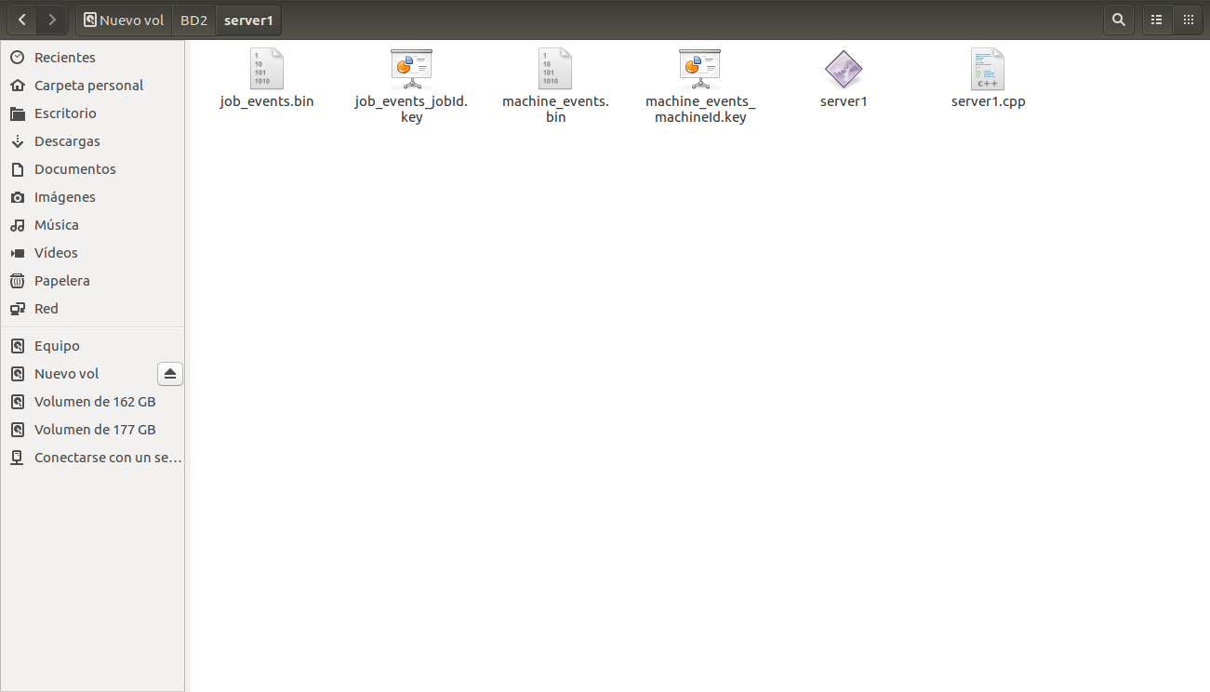

Para acceder nuestra informacion rapida y que tenga concurrencia en el acceso a la data trabajado con cliente y servidor vamos a tener dos servidores repartir la informacion de las tablas mitad.

Diagrama de funcionamiento del programa:

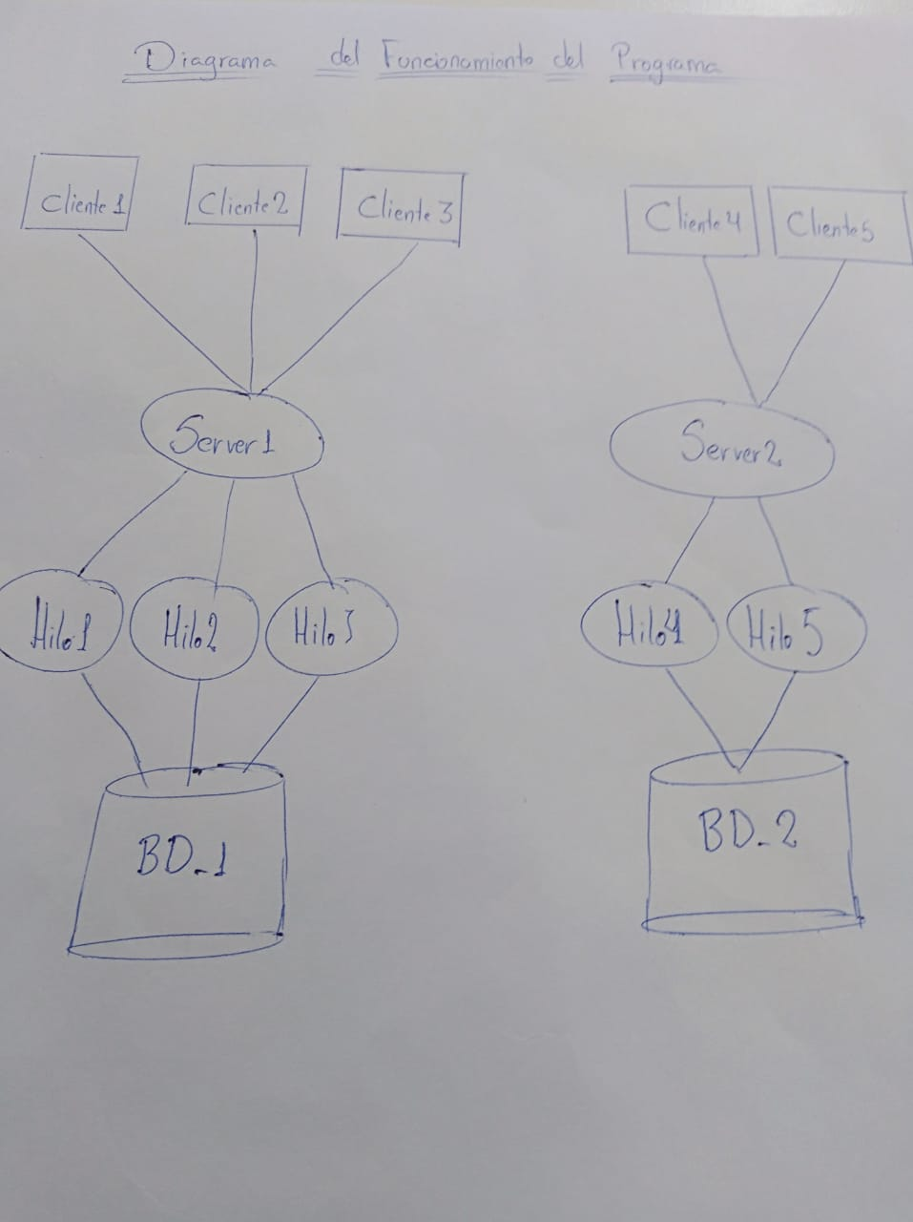

Servidor 0: Cuando el servidor 0 está en esstá essperando una petición de cliente

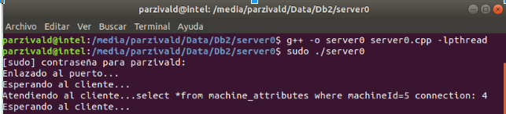
Servidor 1 Cuando el servidor1 está en esstá essperando una petición de cliente

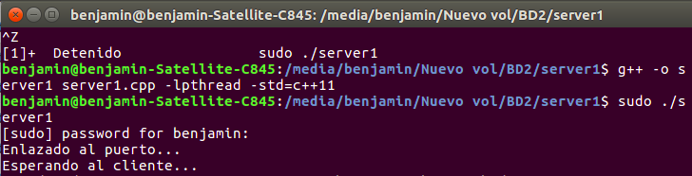

Servidor 0: Cuando se ejecuta el servidor 0

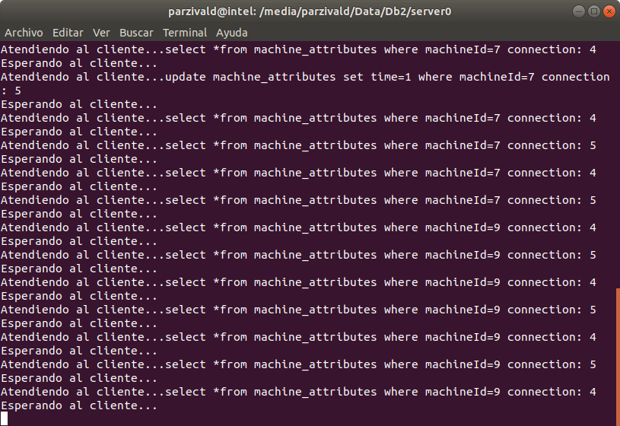

Cliente
Realizar consultas al servidor1:

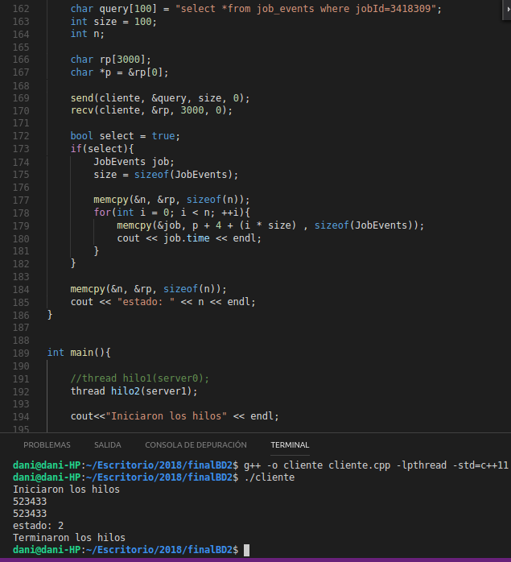
Realizar consultas al servidor0:

